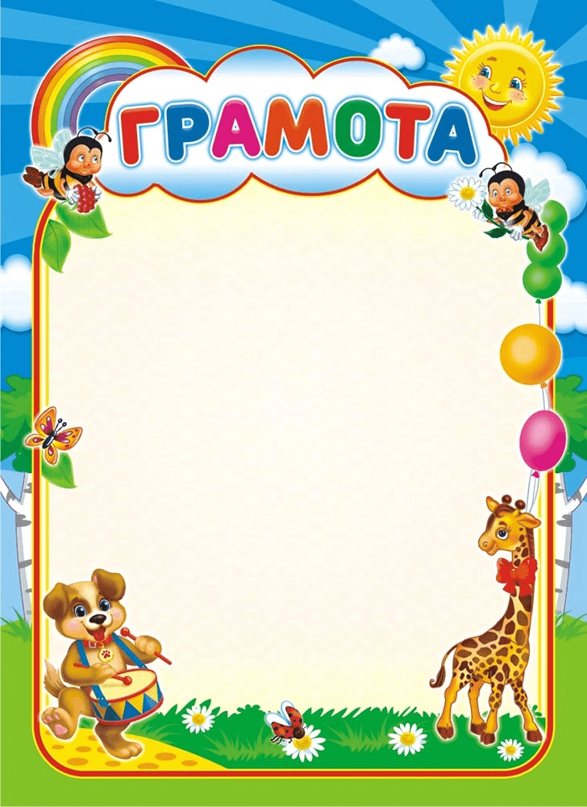
Администрация МДОАУ «Детский сад № 99 «Домовенок» г.Орска»
Наставник конкурсанта – воспитатель:
Терентьева Надежда Борисовна

Муниципальный творческий конкурс-выставка
по произведениям детских писателей-юбиляров
2023 – 2024 гг.
«Добрый мир любимых книг»
НАГРАЖДАЕТСЯ
семья Тукенова Ансара
г. Орск, 2023 г.

